Thème 1 Chapitre 1

Domaine d’Activité 3 : Cybersécurité des services informatiques
A3.1: Protéger des données à caractère personnel

C3.1-1 Recenser les traitements sur les données à caractère personnel au sein de l’organisation
TP 1
Recenser les traitements
sur les données à caractère personnel

Mission
La société Artemis souhaite bénéficier des services de CentreCall pour externaliser le processus de fidélisation de sa clientèle. Mme Azri, responsable des traitements chez CentreCall, profite de vos récents travaux sur la protection des données à caractère personnel et leurs traitements pour vous confier la charge de ce dossier. Un dossier documentaire est à votre disposition pour vous aider dans votre mission.
Travail à faire
1- Identifiez les données à caractère personnel liées au processus de fidélisation.
2- Recensez les opérations réalisées sur les données à caractère personnel lors du processus de fidélisation.
3- Registre des activités de traitement
Consultez le site https://www.cnil.fr/fr/RGDP-le-registre-des-activites-de-traitement pour répondre aux questions suivantes
3.1- A quoi sert le registre des activités de traitement ?
3.2- Que doit identifier précisément le registre des activités de traitement ?
3.3- Quels organismes (entreprises, associations…) ont obligation de tenir un registre des traitements ?
3.4- Qui (quelles personnes) doit tenir le registre ?
3.5- Qu’est-ce que le DPD (DPO en anglais) ? Précisez son rôle
3.6- À l’aide des documents 2 et 3, complétez le registre numérique des activités de traitement (2e et 3e onglets du document numérique) en tenant compte des réponses apportées aux questions précédentes pour le processus de fidélisation.
Registre des activités de traitement : « registre-traitement-CENTRECALL-etudiant.ods »

4- Schématisez le processus de fidélisation en reprenant les éléments de l’entretien avec le directeur de la société ARTEMIS (voir Document 1). Pour cela, vous utiliserez un logiciel adapté, par exemple JMOT.
Opérations à effectuer dans votre station de travail (Windows ou Linux Fedora)
- Téléchargez le logiciel JMOT http://www.jfreesoft.com/JMOT/ ou le récupérer dans Moodle.
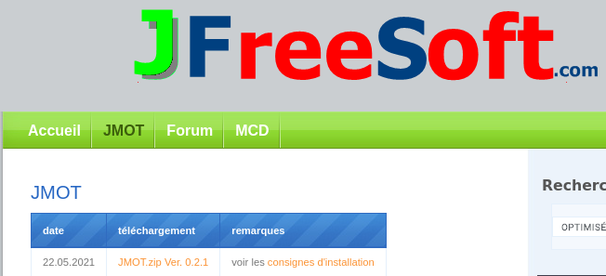
- Regardez les consignes d’installation (indiquées plus bas dans le site onglet JMOT) puis installez JMOT dans votre dossier personnel.
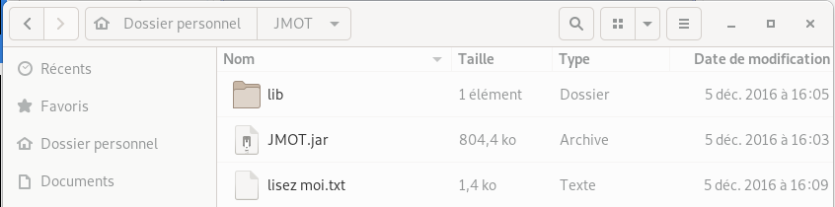

- Lancez l’application JMOT.jar
Lancement d’un fichier jar dans un terminal sous Fedora :
$ java -jar "nom_fichier.jar"
Si le lancement échoue (problème de version de java), utilisez une VM Windows
Opérations à effectuer dans votre VM Windows (si cela ne fonctionne pas dans Fedora)
- Ouvrez votre VM Windows 10 (celle utilisée en AP)
- Téléchargez le logiciel JMOT http://www.jfreesoft.com/JMOT/ ou le récupérer dans Moodle.
- Regardez les consignes d’installation (indiquées plus bas dans le site onglet JMOT) puis installer JMOT dans votre dossier personnel.
- Lancez l’application JMOT.jar (double-cliquer sur JMOT.jar)
Si celui-ci ne se lance pas, c’est qu’il faut probablement installer une machine java
  - Installez une machine java dans votre environnement Windows
    - Téléchargez la version d’installation hors ligne de la machine java
https://www.java.com/fr/download/windows_offline.jsp
en sept 2022 : jre-8u341-windows-i586.exe (76,3 Mo)
    - Installez la machine java
    - Lancez l’application JMOT.jar (double-cliquer sur JMOT.jar)
Travail à réaliser avec JMOT
Schématisez le processus de fidélisation... Relire le début de la question.
Placez d’abord les postes de travail : Clientèle manager, Opérateur téléphonique et Client
Placez les événements : Début de semaine…
Placez les opérations et leurs règles : Demande d’enregistrement d’appel (Acceptation / Refus)…
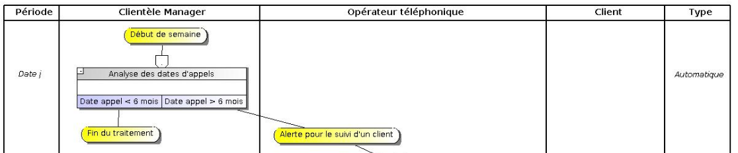Figure 1: Exemple de début de schématisation
Document 1
Extrait de l'entretien entre M Azri et la société Artemis
M. Friand : Bonjour Mme Azri. Je suis Paul Friand, directeur de la société Artemis. Afin de nous recentrer sur notre cœur de métier, nous aimerions vous confier la charge du processus de fidélisation de nos clients. Pouvez-vous m'indiquer les éléments dont vous avez besoin pour cette prise en charge?
Mme Azri : Bonjour M. Friand, je vous remercie pour la confiance que vous portez à notre entreprise. Nos centres d’appel, contrairement à un site vitrine, permettent d’apporter des réponses personnalisées et d’aider ainsi à gagner de nouveaux clients tout en conservant les clients actuels.
M. Friand : Quels sont les moyens mis en œuvre par votre entreprise pour optimiser cette fidélisation ?
Mme Azri : Nous disposons de trois atouts essentiels. Premièrement, nos opérateurs sont formés sur vos produits et ils deviennent des conseillers qui défendent votre marque. Deuxièmement, nos équipes sont entourées de clientèles managers compétents qui mettent tous les moyens en œuvre pour accompagner les opérateurs dans leurs tâches au service de votre cause. Par exemple, ils vérifient que leur formation sur vos produits est à jour, ou encore ils contrôlent l'historique des échanges avec vos clients. Troisièmement, nous mobilisons une technologie qui permet un routage des demandes de vos clients vers l’opérateur le plus compétent pour y répondre.
M. Friand : Très bien. Pouvez-vous m'expliquer le processus que vous engagerez pour gérer la fidélisation de mes clients ?
Mme Azri : Chaque début de semaine, le clientèle manager en responsabilité du suivi de vos clients analyse sur notre logiciel spécifique les dates des derniers échanges. Si un client n’est pas entré en communication avec notre centre depuis plus de 6 mois, le clientèle manager va saisir cette information sur son logiciel et un opérateur sera désigné immédiatement pour appeler le client concerné.
M. Friand : Quelle sera l’approche adoptée par votre opérateur pour maintenir la fidélité de mon client?
Mme Azri : L'opérateur va dans un premier temps, après acceptation de l’enregistrement de la communication, contrôler les informations personnelles de votre client : nom, prénom, adresse, numéro de téléphone, courriel. Le cas échéant une modification de ses données sera réalisée dans notre base de données. Puis, dans un deuxième temps, il va demander à votre client son niveau de satisfaction par rapport à l’utilisation de vos produits et porter à sa connaissance l’actualité de votre marque, pour enfin lui proposer une éventuelle réduction commerciale.
M. Friand : Cela me semble parfait. Comment serai-je informé de l’évolution de vos relations avec les clients ?
Mme Azri : Tous les mois vous recevrez une synthèse de la part du clientèle manager. Ce sera le moment pour vous de nous indiquer les éventuels ajustements à adopter dans notre démarche ou propositions commerciales.

Document 2
Informations complémentaires
- Date de création de la fiche de registre : 15/09/2020
- Durée de conservation des données à caractère personnel : 1 an
- Mesures de sécurité des données : Protection du serveur de base de données par un pare-feu, sauvegardes régulières des données et accès aux données par authentification.

Document 3
Obligations pour Le registre des traitements
Le registre est prévu par l’article 30 du RGPD. Il participe à la documentation de la conformité.
Document de recensement et d’analyse, il doit refléter la réalité de vos traitements de données personnelles et vous permet d'identifier précisément :
- les parties prenantes (représentants, sous-traitants, co-responsables, etc.) qui interviennent dans le traitement des données
- les catégories de données traitées
- à quoi servent ces données (ce que vous en faites), qui accède aux données et à qui elles sont communiquées
- combien de temps vous les conservez
- comment elles sont sécurisées
www.cnil.fr

